 | 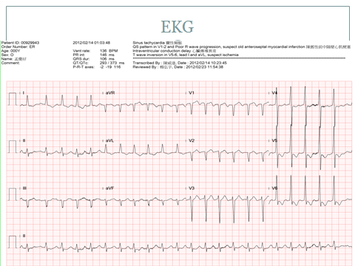
 | 心臟科第4題(圖4-1)
 | 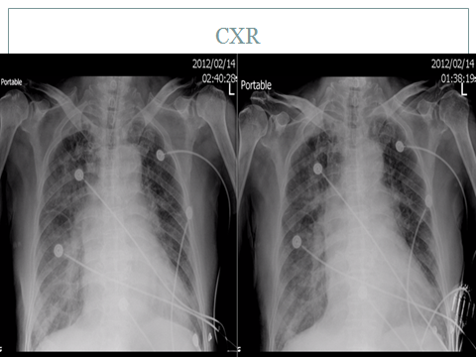
 | 心臟科第4題(圖4-2)
 | 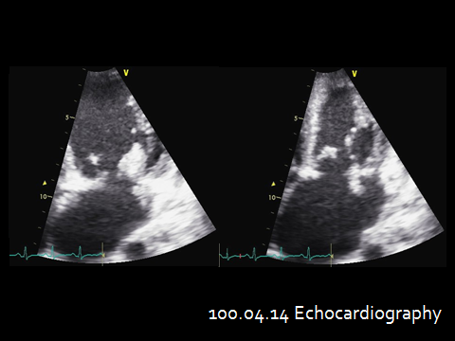 |  |  |  |  |  |  | 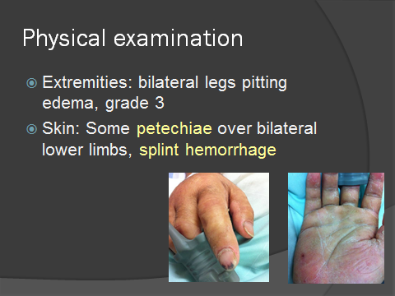
 | 心臟科第8題(圖8-1) |  |  |  |  |  |  | 心臟科第8題(圖8-2)
 | 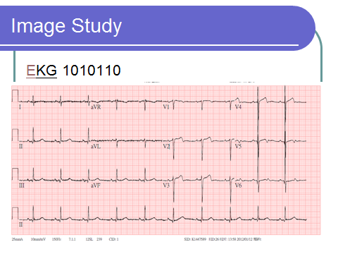 |  |  |  |  |  |  |  |  |  | 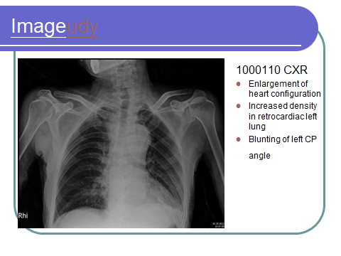  2012-01-10
 | 心臟科第9題(圖9-1) |  |  |  |  |  |  |  |  |  | 心臟科第9題(圖9-2)
 | 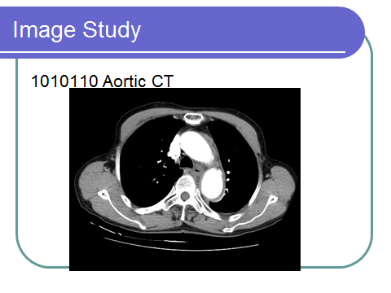  2012-01-10 |  |  | 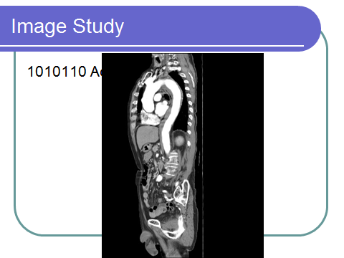 |  |  |  |  |  | 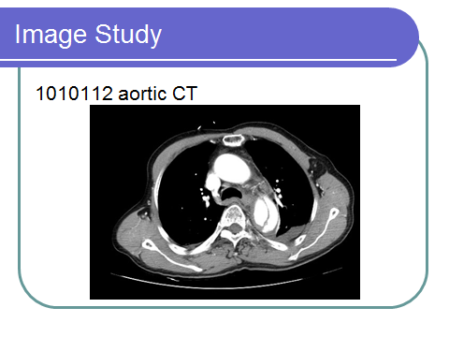  2012-01-11
 | 心臟科第9題(圖9-3A) |  |  | 心臟科第9題(圖9-3B) |  |  |  |  |  | 心臟科第9題(圖9-4)
 | 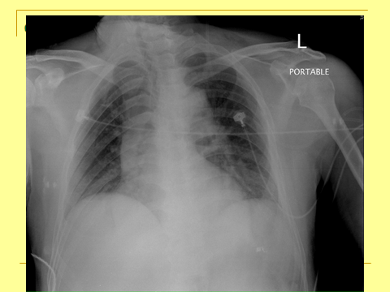 |  |  |  | 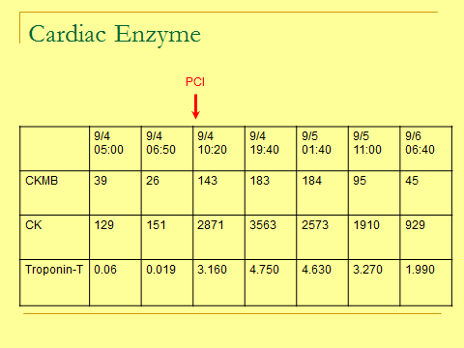
 | 心臟科第10題(圖10-1) |  |  |  | 心臟科第10題(圖10-2)
 | 心臟科第10題(圖10-3)
 |  |  |  |  |  |  |  |  |  |  | 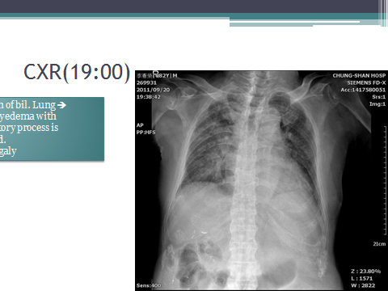
 | 心臟科第11題(圖11-1) |  |  |  |  |  |  |  |  |  | 心臟科第11題(圖11-2)
 | 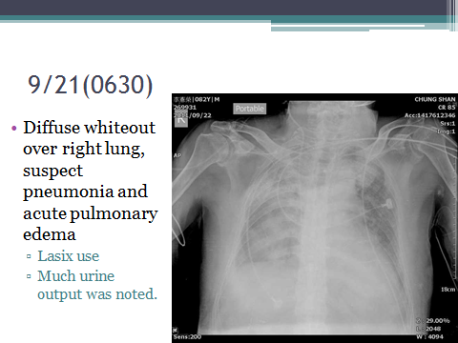 |  |  |  |  |  | 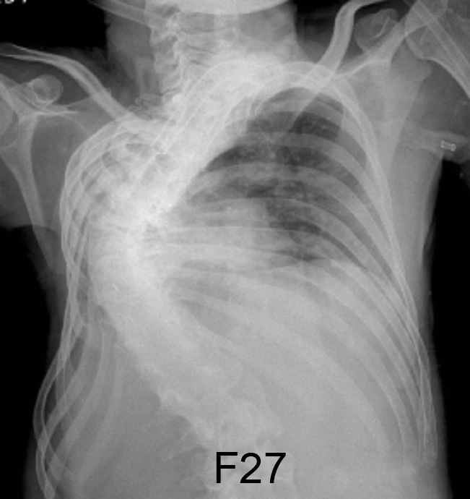
 | 心臟科第11題(圖11-3) |  |  |  |  |  | 胸腔科第1題
 | 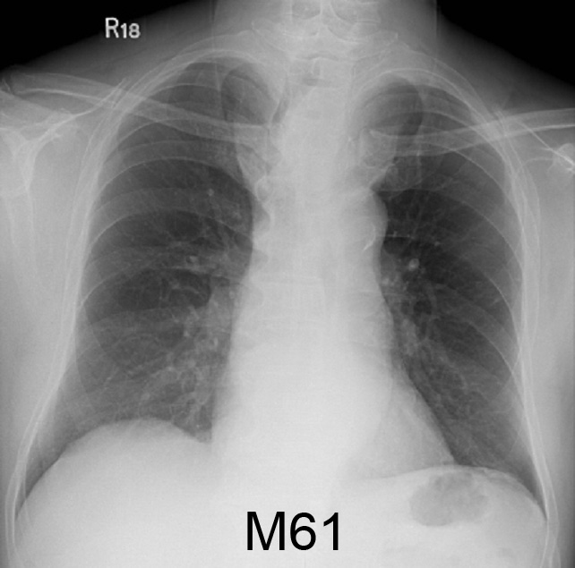 |  |  |  |  |  | 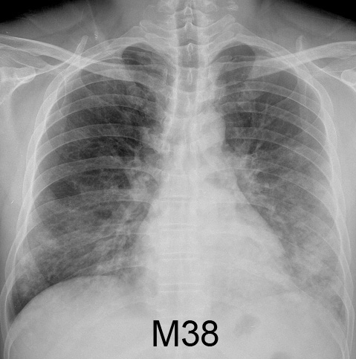
 | 胸腔科第4題 |  |  |  |  |  | 胸腔科第6題(圖1)
 | 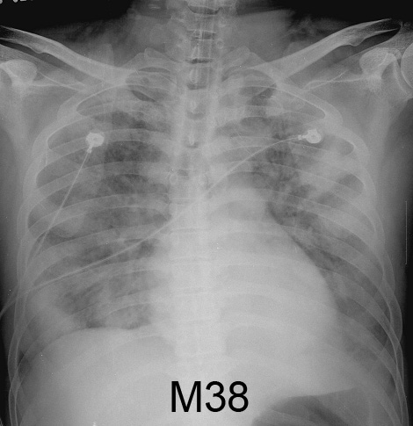 |  |  |  |  |  | 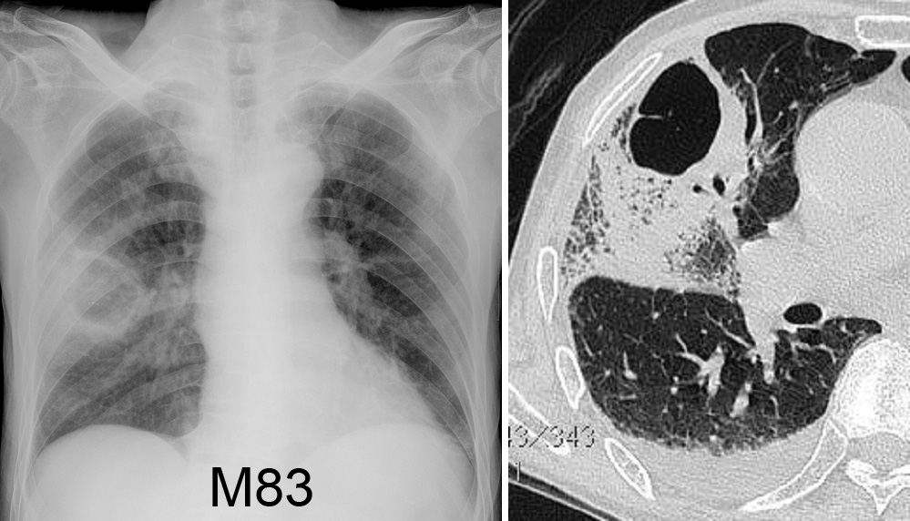
 | 胸腔科第6題(圖2) |  |  |  |  |  | 胸腔科第9題
 | 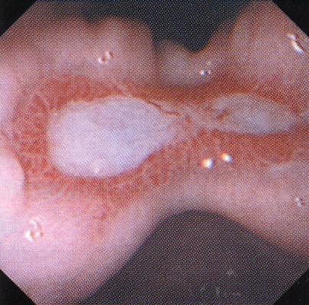 | 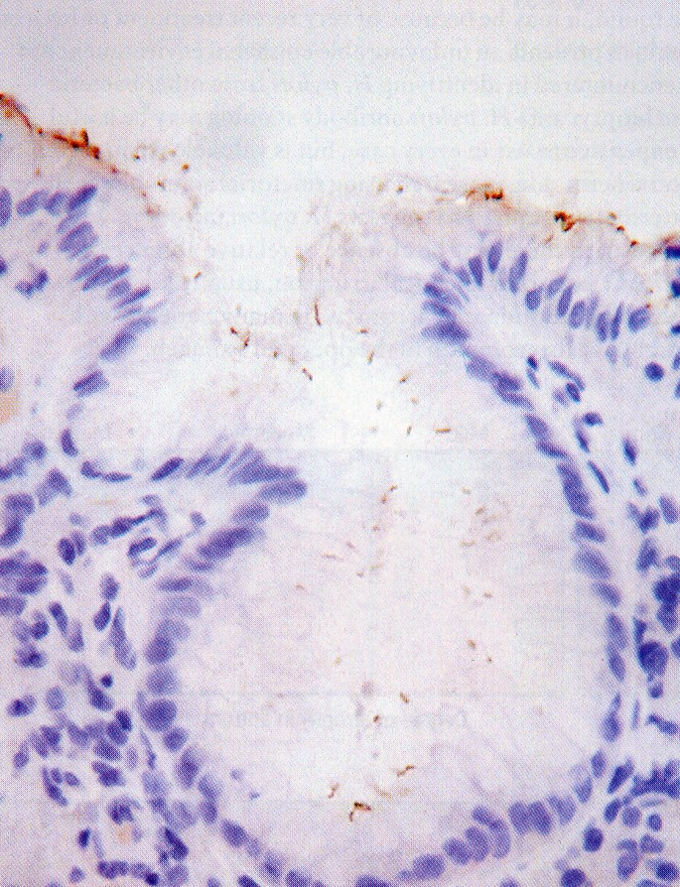 |  |  |  |  |  |  | 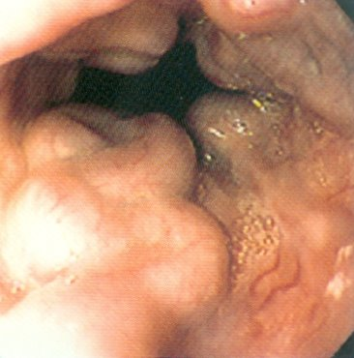 |  |  |  | 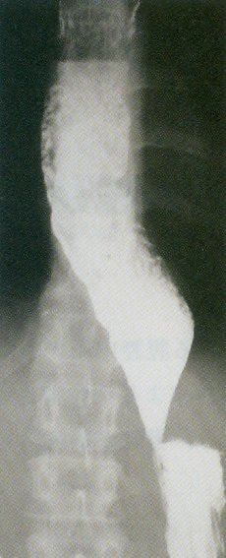
 | 消化科第14題(圖1) | 消化科第14題(圖2) |  |  |  |  |  |  | 消化科第15題 |  |  |  | 消化科第16題
 | 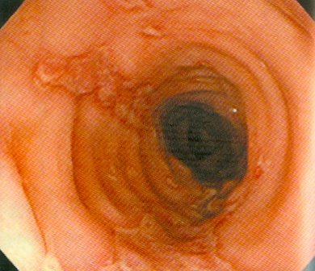 |  | 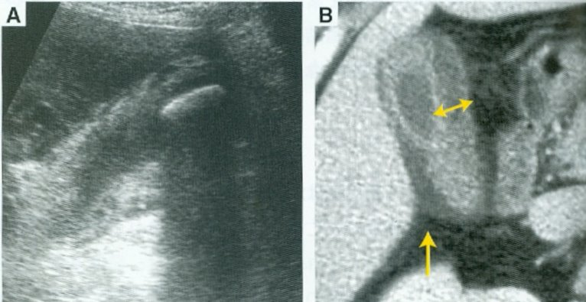
 | 消化科第17題 |  | 消化科第21題
 | 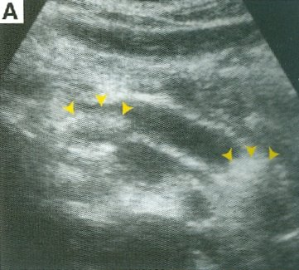 |  | 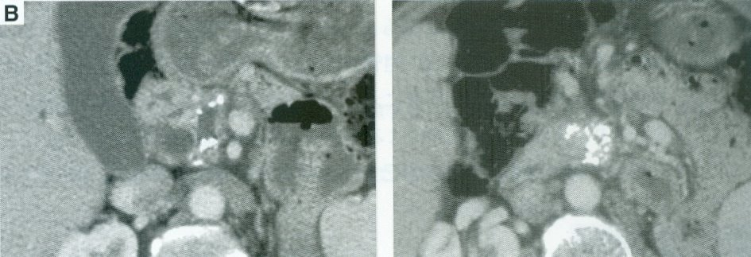
 | 消化科第22題(圖1) |  | 消化科第22題(圖2)
內分泌科第8題
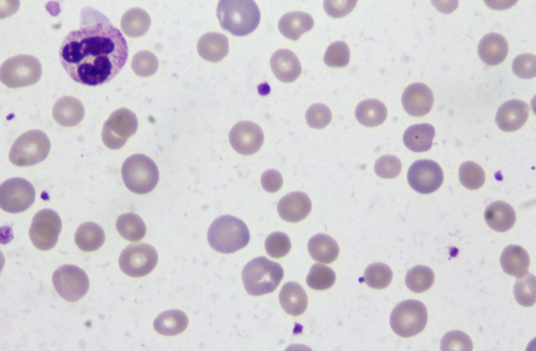 |  |  |  |  |  | 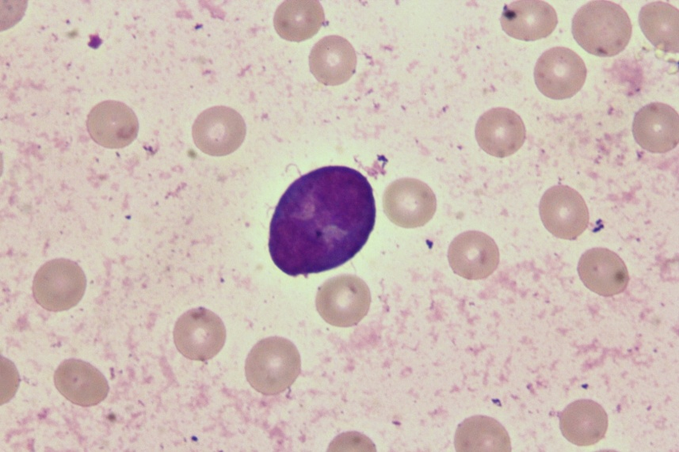 |  |  |  |  |  | 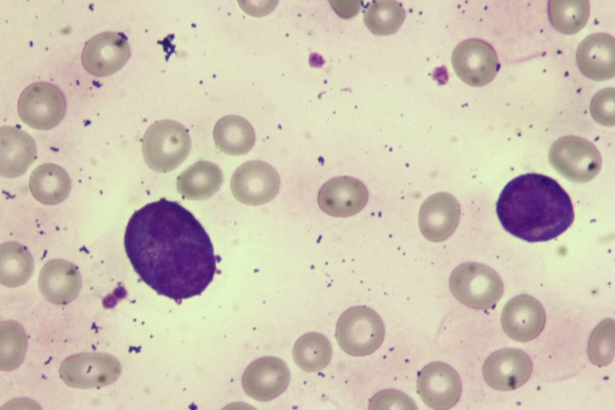
 |  |  |  |  |  | 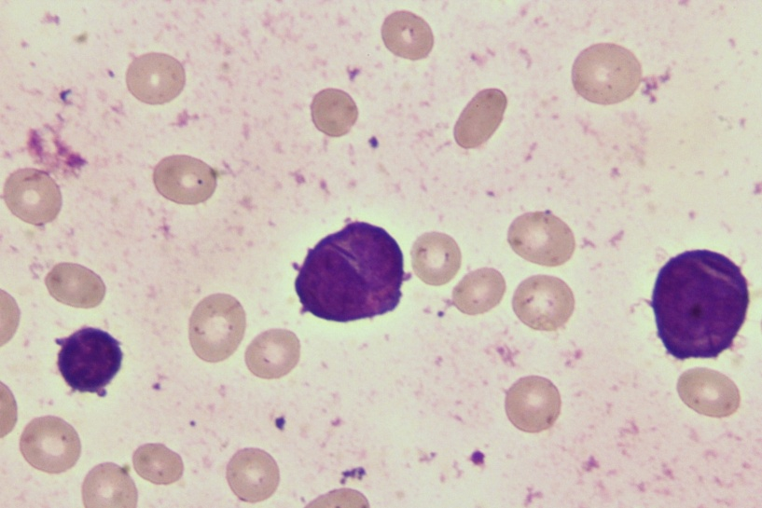
血液科第1題 |  |  |  |  |  | 血液科第2題
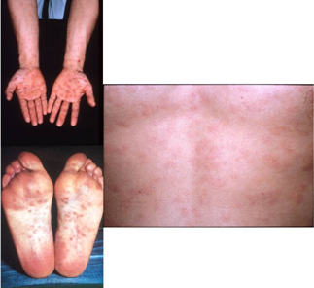 |  |  |  |  |  | 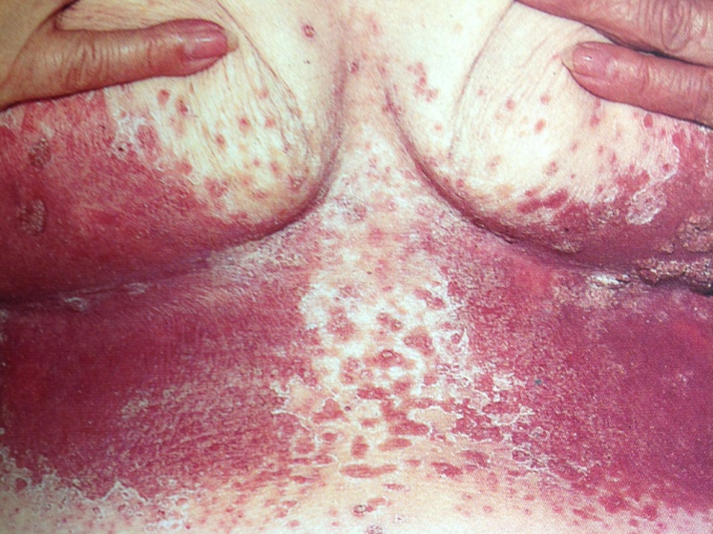
皮膚科第1題 |  |  |  |  |  | 皮膚科第2題
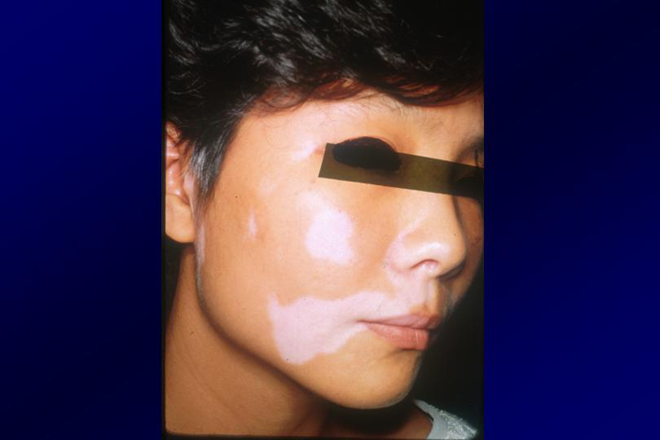 |  |  |  |  |  | 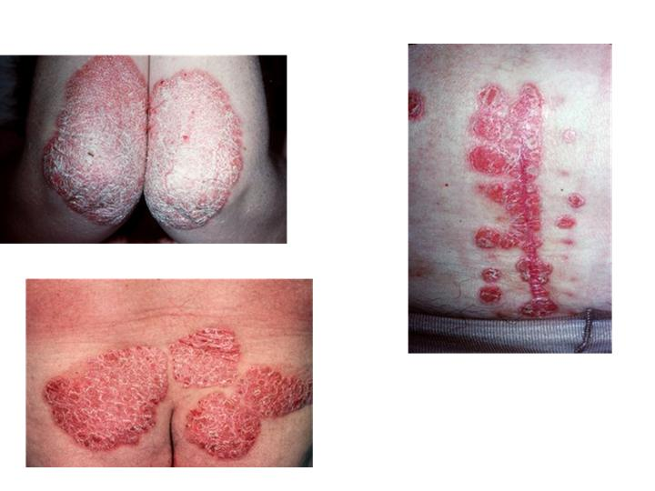
皮膚科第4題 |  |  |  |  |  | 皮膚科第5題
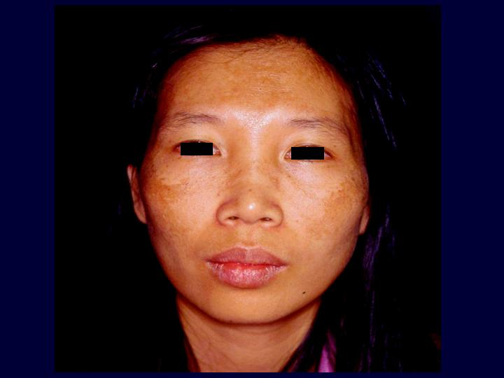
皮膚科第6題

